全店御中 平成26年10月
ホームページ店舗写真について
本社 菅沼
お疲れ様です。今後KANDAのホームページに店舗情報を載せて、内容を充実させていきたいと考えています。そこで、店舗写真（外観）を２枚撮って本社メールアドレスへ必ず送信して下さい。お忙しい中とは存じますが、ご協力よろしくお願い致します。
✉kanda-honsya@mx35.tiki.ne.jp（売上速報のメールアドレス）
店舗写真（例）
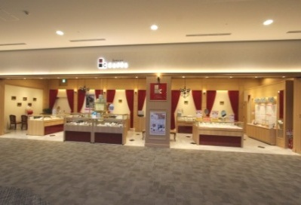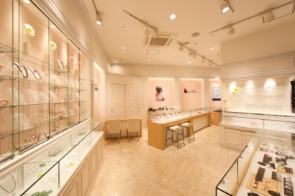
写真を撮る際のお願い
■記念日ジュエリーのＰＯＰ撤去後、クリスマス演出に変更する前、POPが比較的少ない状態
で撮影して下さい。(夜 記念日POP撤去 → 朝 撮影 → XmasPOP演出 )
■スタッフや通行客など人が絶対に写らないように、開店前の朝や閉店時など人の少ない時間
に写真を撮って下さい。
■ポスターやタペストリーなど目立つＰＯＰ類はできるだけ隠して下さい。
（C-LOVE-R・フローリア等ブランドPOPは可）
■写真は別方向から撮影して下さい。（右からと左からなど）
売りつくしをしている等で撮影出来ない店舗や、不明点等ございましたらご連絡お願いします。
締切：11/20までに写真を送って下さい。
✄ きりとり

店
その他の下記情報をホームページに載せます。記入後、切り離して本社へ送って下さい。
11/20までの通い箱で本社 菅沼宛に送って下さい
■営業時間 （ ： ）～（ ： ）
■定休日 （ ）
■取扱いブランド一覧 ※できるだけ全てご記入ください
通常ブランド

ブライダルブランド

■その他、ホームページに関してご要望などございましたらご記入お願いします。

